第40讲 数学开放题
一、专题简析：
数学开放题是相对于传统的封闭题而言的一种题型。由于客观世界复杂多变，数学问题也必然复杂多变，往往不可能得到唯一答案。
一般而言，数学开放题具有以下三个特征：
1、条件不足或多余；
2、没有确定的结论或结论不唯一；
3、解题的策略、思路多种多样。
解答数学开放题，需要我们从不同角度分析和思考问题，紧密联系实际，具体问题具体分析。我们一般可以从以下几方面考虑：
1、以问题为指向，对现有条件进行筛选、补充和组合，促进问题的顺利解决；
2、根据知识之间的不同联系途径对给定的条件进行不同的组合，采用不同的方法求解；
3、避免“答案唯一”的僵化思维模式，联系实际考虑可能出现的多种情况，得出不同的答案。
二、精讲精练：
例1：A、B都是自然数，且A＋B=10，那么A×B的积可能是多少？其中最大的值是多少？

练 习 一
1、甲、乙两数都是自然数，且甲＋乙=32，那么，甲×乙的积的最大值是多少？

2、A、B两个自然数的积是24，当A和B各等于多少时，它们的和最小？

例2：把1 到 5五个数分别填 图中的五个圆圈内，使每条直线上三个圆圈内各数的和是9。
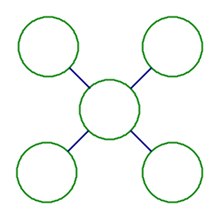

练 习 二
1、把1～5五个数分别填入图中的五个圆圈内，使每条直线上三个圆圈内各数的和是10。

2、把3～7五个数分别填入图中的五个圆圈内，使每条直线上三个圆圈内各数的和相等而且最大。

例3：把1～6六个数分别填入图中的六个圆圈中，使每条边上三个数的和都等于9。
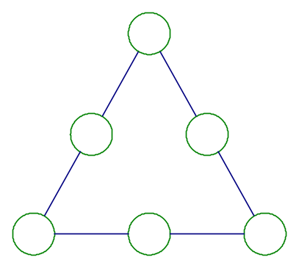

练 习 三
1、把1～6六个数分别填入图中的六个圆圈中，使每条边上三个数的和都等于12。

2、把1～8八个数分别填入图中的八个圆圈中，使每个圆圈上五个数的和都等于21。
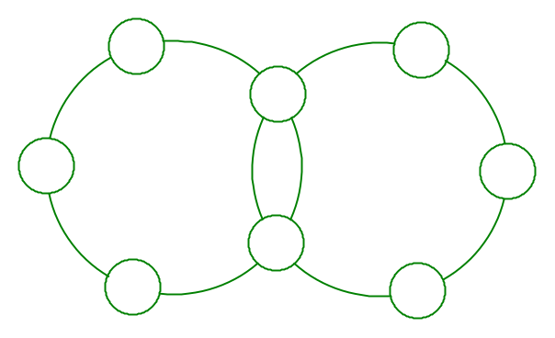

例4：在一次羽毛球比赛中，8名运动员进行淘汰赛，最后决出冠军。共打了多少场比赛？（两名运动员之间比赛一次称为一场）

练 习 四
1、在一次乒乓球比赛中，32名运动员进行淘汰赛，最后决出冠军，共打了多少场球？

2、在一次足球比赛中，采取淘汰制，共打了11场球，最后决出冠军。共有多少支足球队参加了这次比赛？

例5：一个学生从家到学校，如果以每分钟50米的速度行走，就要迟到8分钟；如果以每分钟60米的速度前进，就可以提前5分钟到校。这个学生出发时离上学时间有多少分？

练 习 五
1、李老师从家到学校上班，出发时他看看表，发现如果步行，每分钟80米，他将迟到5分钟；如果骑自行车，每分钟行200米，他可以提前7分钟到校。李老师出发时离上班时间有多少分？

2、一位小学生从家到学校，如果以每分50米的速度行走，就迟到3分钟；如果以每分70米的速度行走，就可以提前5分到校。求他家到学校的距离。

三、课后作业：
1、一个学生从家到学校上课，先用每分钟80米的速度走了3分钟，发现这样走下去将迟到3分钟；于是他就改用每分钟110米的速度前进，结果比上课提前了3分钟。这个学生家离学校有多远？

2、A、B、C三个数都是自然数，且A＋B＋C=18，那么A×B×C的积的最大值是多少？

3、把1 -- 7七个数分别填入图中的七个圆圈内，使每条直线上三个圆圈内各数之和相等。
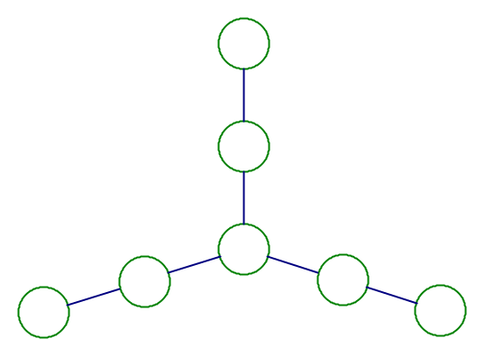
4、把1 -- 9这九个数分别填入图中的九个圆圈中，使每条边上四个数的和相等而且最小。
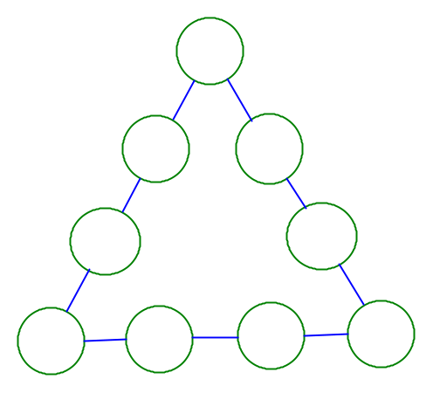
5、有13个队参加篮球赛，比赛分两个组。第一组7个队，第二组6个队。各组先进行单循环赛（即每队都要与其他各队比赛一场），然后由各组的前两名共4个队再分成两组进行淘汰赛，最后决出冠、亚军。共需比赛多少场？

